**Taller 1 Inteligencia de Negocios**

**Andres Fernando Chacua Villota 220034900**

**Parte 1**

**Relación de tablas**

1. dbo.Categories

Está relacionada con Products mediante CategoryID

1. dbo.CustomerCustomerDemo

Está relacionada con Customers mediante CustomerID

1. dbo.CustomersDemographics

Está relacionada conCustomerDemo mediante CUstomerTypeID

1. dbo.Customers

Está relacionada con CustomerCustomerDemo mediante CustomerID

1. dbo.Employees

Está relacionada con EmployeeTerritories mediante EmployeeID

Está relacionada con Orders mediante EmployeeID

1. dbo.EmployeeTerritories

Está relacionada con Employees mediante EmployeeID

Está relacionada con Territories mediante TerritoryID

1. dbo.OrderDetails

Está relacionada con Products mediante PoductID

Está relacionada con Orders mediante OrderID

1. dbo.Ordeers

Está relacionada con OrderDetails mediante OrderID

Está relacionada con Customers mediante CustomerID

Está relacionada con Employees mediante EMployeeID

Está relacionada con Shippers mediante ShipVia

1. dbo.Products

Está relacionada con OrderDetails mediante ProductID

Está relacionada con Suppliers mediante SupplierID

Está relacionada con Categories mediante CategoryID

1. dbo.Region

Está relacionada con Territories mediante RegionID

1. dbo.Shippers

Está relacionada con Order mediante ShipperID

1. dbo.Suppliers

Está relacionada con SUpplierID

1. dbo.Territories

Está relacionada con Region mediante RegionID

Está relacionada con EmployeeTerritories mediante TerritoryID

Análisis de la Tabla *db.territories*

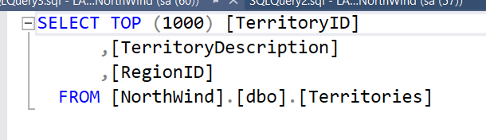

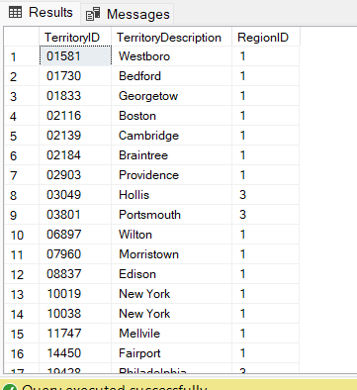

Tiene los siguientes campos

* TerritoryID el cual es un numero unico que identifica el territorio (Llave Primaria)
* TerritoryDescription es el nombre del territorio
* RegionID es el identificador de la región a la que pertenece este territorio. (Llave foránea)

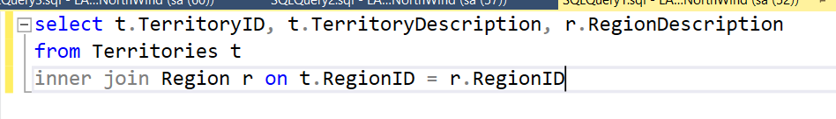

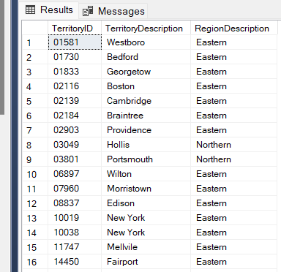

Primera Consulta **inner join**

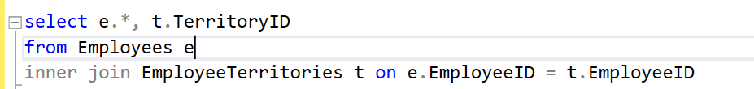

Segunda Consulta **inner join**

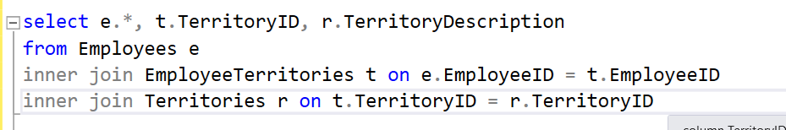

**Parte 2**

**Conexión Base de Datos**

